**Review về ứng dụng : Hỗ trợ học tập (Bài assignment môn Mob202 – lập trình Android)**

**Đặt vấn đề :**

Trường học đặt hàng xây dựng một ứng dụng chạy trên nền tảng Android nhằm kết nối sinh viên với những tin tức mới nhất về nhà trường,chia sẻ tin tức lên mạng xã hội . Sinh viên có thể xem các cơ sở của trường trên bản đồ. Các tính năng chính là :

* Sinh viên : cho phép tạo lớp và tạo danh sách sinh viên của lớp đó
* Bản đồ : (google map api) tìm kiếm cơ sở của trường
* Tin tức : Hỗ trợ việc đọc tin tức hàng ngày
* Xã hội : Kết nối, truy cập , chia sẻ tin tức trên FB.

**Giao diện và mô tả chức năng :**

***Màn hình chính :***

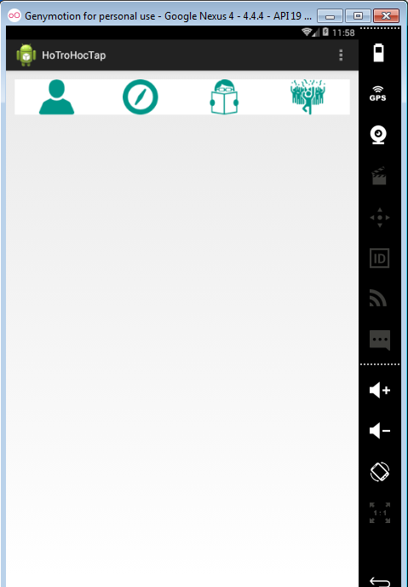

***News (icon thứ 3 )***

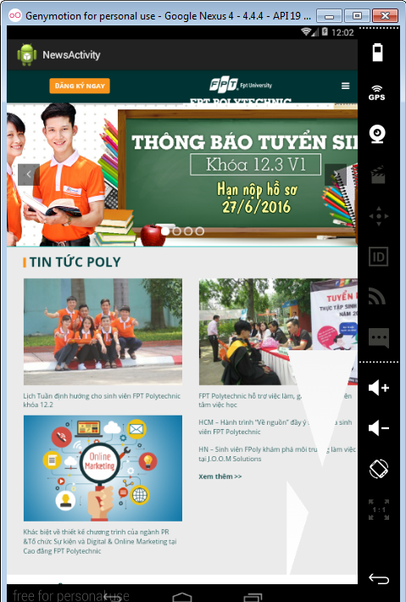

***Bản đồ trường (icon 2)***

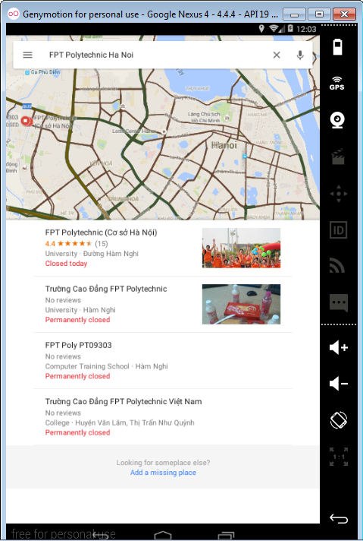

***Chia se mạng xã hội (icon 4)***

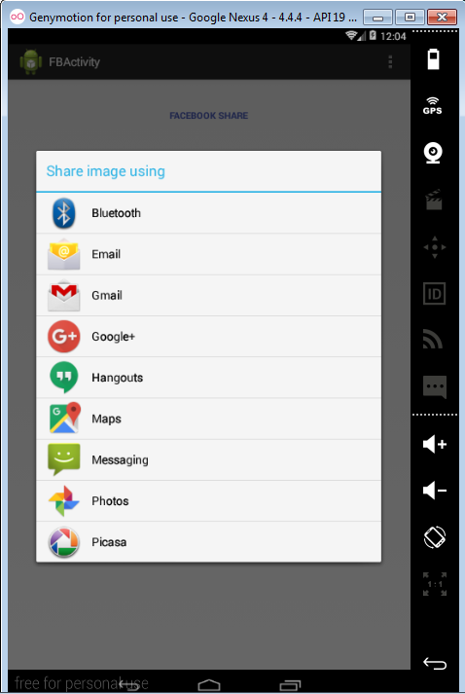

***Quản lí sinh viên (icon1)***

